Hjemmeaktivitet.
Blant oppgaveforslagene i dette prosjektet finner du punkter fra hele fem forskjellige fordypnings merker for flokk: Gartner, Baker, Kokk, Vær deg selv og Kunstner.
Du kan få dem i tillegg til prosjekt-merket Hjemmespeider. For å få et fordypningsmerke må du gjøre oppgavene markert med symbolet for det merket du vil ta. Du kan utføre bare noen av disse oppgavene hvis du ikke vil ta hele merket.
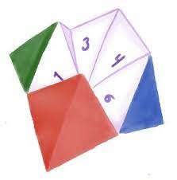 Oppgave 1 (Vær deg selv)
Sammen med andre i familien lag spåer med personlige egenskaper og trekk som dere liker ved dere selv og hverandre, og som gjør dere til de dere er. Spå hverandre med de selvlagde spåene.
Oppgave 2 (vær deg selv)
Les en fortelling eller se en film som viser at det er det som er på innsiden, som teller mest.
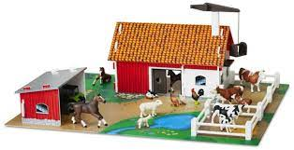 Oppgave 3 (Kunstner)
Lag bondegård eller en jungel av kongler eller andre naturmaterialer og fortell en historie om de som bor der, for eksempel lag en kort film.
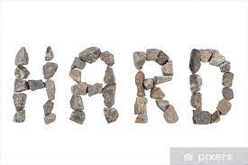 Oppgave 4 (Kunstner)
Skriv ordet “speider” ute, med ting fra naturen eller kritt.
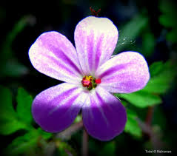 Oppgave 5 (kunstner)
Ta 5 naturbilder - minst to skal være av fugler, insekter,blomster eller dyr.

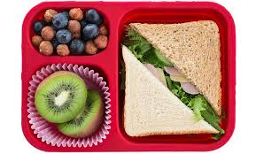 Oppgave 6 (Baker)
Ha en matpakkedag hjemme: Alle lager sin egen matpakke og spiser dem sammen til lunsj. Hva med å ha en piknik i hagen eller i egen stue?
Oppgave 7
Spre glede: Lag en video av deg selv som synger en sang, og del den med familie eller venner.
Oppgave 8
Lag et puslespill av gamle bilder (f.eks. bilder fra magasiner og gamle kalendere). Så samle det etterpå sammen med familien.
Oppgave 9
Sy på speidermerker: Bruk sikkerhetsnål til å feste merket riktig vei på riktig plass. Sy med små sting (de skal synes minst mulig fra forsiden) rett innenfor merkekanten, og bruk samme trådfarge som på kanten.
Oppgave 10
Naturfagseksperiment: ta en titt på algevekst. Bruk gjennomsiktig krukke med tett lokk, og fyll den med vann fra nærmeste bekk. Sett i sola og følg med på hva som skjer.
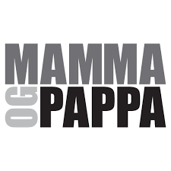 Oppgave 11
Luft mamma og pappa: Gå en løype i nærområdet.
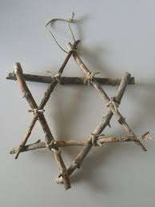 Oppgave 12
Rydd kvister rundt huset og lag en enkel feiekost til utebruk av dem. Har du ikke bruk for en kost, kan du lage en visp til turbruk.
Oppgave 13
Si ”smil!”: Få noen til å ta et bilde av deg oppe i et tre eller på en høyde.
Oppgave 14 (Gartner)
Så karse og smak på den på en brødskive, eller få en løk til å spire, og følg utviklingen.
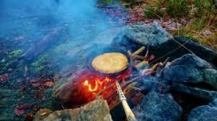 Oppgave 15 (Baker)
Stek pannebrød på en bålpanne eller grill pinnebrød ute til lunsj. Det finnes mange varianter, og oppskrift finner du enkelt på internett.
Oppgave 16 (Baker)
Lag scones, rundstykker eller brød til frokost. Hvis du aldri har gjort det før og vil gjøre det enkelt, kan du bruke en ferdig blanding. Det er gøy å prøve seg fram litt med forskjellige frø og tørkede bær som man kan tilsette i deigen.

